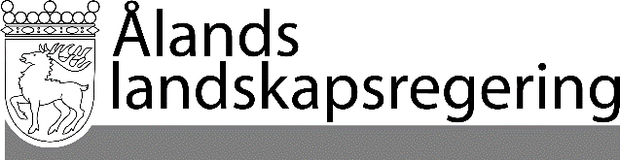
PARALLELLTEXTER
Datum
2020-06-04

Parallelltexter till landskapsregeringens lagförslag
Pensionsbestämmelser för grundskolelärare
- Landskapsregeringens lagförslag nr 26/2019-2020

INNEHÅLL
L A N D S K A P S L A G om ändring av landskapslagen om tillämpning i landskapet Åland av vissa riksförfattningar om pension för arbetstagare 1

2.

L A N D S K A P S L A G
om ändring av landskapslagen om tillämpning i landskapet Åland av vissa riksförfattningar om pension för arbetstagare

I enlighet med lagtingets beslut
ändras 4 § 2 mom. landskapslagen (2007:29) om tillämpning i landskapet Åland av vissa riksförfattningar om pension för arbetstagare samt
fogas ett nytt 5 mom. till 1 § som följer:

Gällande lydelse |  | Föreslagen lydelse
1 §  Lagens tillämpningsområde  - - - - - - - - - - - - - - - - - - - - - - - - - - - - -  Nytt moment |  | 1 §  Lagens tillämpningsområde  - - - - - - - - - - - - - - - - - - - - - - - - - - - - - -  Denna lag ska även tillämpas på den som tillträder en anställning som rektor, lärare eller timlärare vid en grundskola på Åland (grundskolelärare). Det som bestäms om landskapsanställda i lagen ska tillämpas även på grundskolelärare. Respektive kommun ansvarar för att ordna pensionsskyddet för de grundskoleanställda i kommunen som omfattas av lagens bestämmelser.
4 §  Förvaltningsuppgifter m.m.  - - - - - - - - - - - - - - - - - - - - - - - - - - - - -  Upphandling av pensionstjänster enligt de i 1 § 1 mom. nämnda lagarna och därmed sammanhängande åtgärder ombesörjs av Posten på Åland och Ålands hälso- och sjukvård för sina respektive anställda. I övrigt handhas dessa uppgifter av finansavdelningen vid landskapsregeringens allmänna förvaltning. |  | 4 §  Förvaltningsuppgifter mm.  - - - - - - - - - - - - - - - - - - - - - - - - - - - - - -  Upphandling av pensionstjänster enligt de lagar som nämns i 1 § 1 mom. och åtgärder som följer av det sköts av (utesl.) Ålands hälso- och sjukvård samt kommunerna för sina respektive anställda. I övrigt sköts dessa uppgifter av finansavdelningen vid landskapsregeringens allmänna förvaltning.
__________________

Denna lag träder i kraft den 1 januari 2021.

